Об индексе потребительских цен
в июне 2016 года

1 В июне индекс потребительских цен составил 100,4%, с начала года - 103,3% (в июне 2015г. - 100,2%, с начала года - 108,5%).
в процентах
 | Июнь 2016г. к |  |  | I полу-  годие 2016г. к  I полу-  годию 2015г. | Справочно
 |  |  |  | I полу-  годие 2016г. к  I полу-  годию 2015г. | июнь 2015г. к |  |  | I полу-  годие 2015г. к  I полу-  годию  2014г.
 | маю  2016г. | декабрю  2015г. | июню 2015г. | I полу-  годие 2016г. к  I полу-  годию 2015г. | маю  2015г. | декабрю  2014г. | июню 2014г. | I полу-  годие 2015г. к  I полу-  годию  2014г.
Индекс потребитель-  ских цен | 100,4 | 103,3 | 107,5 | 107,8 | 100,2 | 108,5 | 115,3 | 116,0
в том числе на:
товары | 100,3 | 103,5 | 107,4 | 107,7 | 99,9 | 109,8 | 116,5 | 117,4
продовольственные  товары | 100,1 | 103,2 | 106,2 | 106,3 | 99,6 | 110,8 | 118,8 | 121,3
продовольственные  товары без плодо-  овощной продукции | 100,3 | 102,8 | 106,5 | 107,3 | 100,2 | 109,7 | 118,4 | 119,8
непродовольственные  товары | 100,5 | 103,8 | 108,5 | 109,1 | 100,3 | 108,7 | 114,2 | 113,5
услуги | 100,6 | 102,7 | 107,9 | 108,4 | 101,0 | 104,9 | 111,7 | 112,1
Базовый индекс  потребительских цен | 100,4 | 103,5 | 107,5 | 108,3 | 100,4 | 109,5 | 116,7 | 116,7
В июне в 6 субъектах Российской Федерации (кроме автономных округов, входящих в состав области) потребительские цены на товары и услуги выросли на 0,7% и более, из них в Республике Башкортостан - на 0,8% в результате увеличения цен на услуги и продовольственные товары на 1,3% и 0,8% соответственно.
В Москве индекс потребительских цен за месяц составил 100,4% (с начала года - 103,9%), в Санкт-Петербурге - 100,1% (с начала года - 103,3%).
2. Индексы цен на отдельные группы и виды продовольственных товаров:
в процентах
Продовольственные  товары | Июнь 2016г. к |  |  | I полу-  годие 2016г. к  I полу-  годию 2015г. | Справочно
Продовольственные  товары |  |  |  | I полу-  годие 2016г. к  I полу-  годию 2015г. | июнь 2015г. к |  |  | I полу-  годие 2015г. к  I полу-  годию  2014г.
Продовольственные  товары | маю  2016г. | декабрю  2015г. | июню 2015г. | I полу-  годие 2016г. к  I полу-  годию 2015г. | маю  2015г. | декабрю  2014г. | июню 2014г. | I полу-  годие 2015г. к  I полу-  годию  2014г.
Продовольственные  товары без алкогольных напитков | 100,1 | 103,1 | 106,1 | 106,1 | 99,4 | 111,3 | 120,0 | 122,7
хлеб и хлебобулочные  изделия | 100,4 | 103,5 | 106,7 | 107,3 | 100,4 | 109,8 | 114,9 | 114,1
крупа и бобовые | 101,9 | 109,6 | 114,3 | 107,6 | 98,6 | 110,7 | 143,4 | 148,2
макаронные изделия | 100,5 | 103,2 | 106,2 | 107,7 | 100,0 | 116,1 | 123,8 | 122,0
мясо и птица | 99,8 | 98,3 | 98,2 | 98,9 | 99,8 | 104,5 | 115,0 | 121,6
рыба и морепродукты  пищевые | 100,7 | 106,5 | 109,7 | 109,9 | 100,2 | 117,4 | 131,4 | 131,1
молоко и молочная  продукция | 100,1 | 103,2 | 106,8 | 107,5 | 100,0 | 107,8 | 113,4 | 115,0
масло сливочное | 100,2 | 103,6 | 106,7 | 105,9 | 99,4 | 107,4 | 113,2 | 116,2
масло подсолнечное | 100,0 | 104,2 | 120,3 | 121,6 | 99,8 | 118,9 | 128,7 | 124,5
яйца куриные | 92,0 | 80,0 | 100,1 | 101,6 | 94,6 | 87,7 | 117,4 | 123,6
сахар-песок | 102,4 | 103,6 | 107,0 | 101,4 | 98,4 | 109,4 | 129,6 | 148,1
плодоовощная продукция | 98,9 | 106,5 | 104,1 | 99,4 | 95,0 | 120,0 | 122,8 | 133,1
Алкогольные напитки | 100,6 | 103,9 | 107,0 | 107,8 | 100,7 | 107,6 | 111,8 | 112,7
В июне среди наблюдаемых видов круп и бобовых заметнее всего подорожала крупа гречневая-ядрица - на 5,6%. Одновременно цены на рис, пшено и крупу манную снизились на 0,2-1,1%.
В группе рыбопродуктов цены на рыбу охлажденную и мороженую разделанную лососевых пород выросли на 1,4%, на различные виды рыбы соленой, маринованной, копченой и рыбных консервов - на 0,8-1,1%.
Из наблюдаемых видов кондитерских изделий цены на карамель увеличились на 1,4%, шоколад - на 1,1%, конфеты мягкие, глазированные шоколадом - на 1,0%.
В июне отмечалось снижение цен на отдельные виды овощей и фруктов. Так, огурцы свежие подешевели на 27,3%, капуста белокочанная свежая - на 13,0%, помидоры свежие - на 11,1%, бананы - на 10,2%, виноград - на 5,8%, лимоны - на 4,5%. Вместе с тем цены на картофель выросли на 30,1%, свёклу столовую - на 18,3%, морковь - на 6,7%, лук - на 5,2%, чеснок - на 2,1%.
Среди остальных наблюдаемых видов продовольственных товаров цены на соки фруктовые увеличились на 1,9%, воду газированную, кофе, мороженое, национальные сыры и брынзу, кетчуп, майонез, перец черный (горошек) - на 0,9-1,4%.
Вместе с тем свинина стала дешевле на 0,8%, печень говяжья - на 0,5%, сыры сычужные твёрдые и мягкие - на 0,4%, молоко и баранина (кроме бескостного мяса) - на 0,2%, говядина бескостная - на 0,1%.
3. Стоимость условного (минимального) набора продуктов питания в расчете на месяц в среднем по России в конце июня 2016г. составила 3816,6 рубля и по сравнению с предыдущим месяцем выросла на 2,1% (с начала года - на 6,7%).
Стоимость набора и ее изменение по сравнению с предыдущим месяцем в субъектах Российской Федерации (кроме автономных округов, входящих в состав области):

Максимальная стоимость |  |  | Минимальная стоимость
субъект  Российской  Федерации | рублей | изменение стоимости набора, % | субъект  Российской  Федерации | рублей | изменение стоимости набора, %
Чукотский  авт.округ | 9264,2 | 98,7 | Саратовская  область | 3044,3 | 100,8
Магаданская  область | 6927,1 | 99,0 | Республика  Мордовия | 3052,4 | 100,7
Камчатский  край | 6387,4 | 102,4 | Курская  область | 3060,3 | 102,5
Республика  Саха (Якутия) | 6290,8 | 100,8 | Белгородская  область | 3073,7 | 99,9
Сахалинская  область | 5618,7 | 101,6 | Липецкая  область | 3137,0 | 101,7
Стоимость набора в Москве в конце июня составила 4631,7 рубля и за месяц выросла на 1,6% (с начала года - на 9,3%), в Санкт-Петербурге - 4561,5 рубля и выросла на 1,1% (с начала года - на 7,1%).
Стоимость условного (минимального) набора продуктов питания отражает межрегиональную дифференциацию уровней потребительских цен на продукты питания, входящие в него. При ее расчете используются единые, установленные в целом по Российской Федерации, условные объемы потребления продуктов питания и средние потребительские цены на них по субъектам Российской Федерации.
4. Индексы цен на отдельные группы непродовольственных товаров:
в процентах
Непродовольственные  товары | Июнь 2016г. к |  |  | I полугодие 2016г. к I полугодию 2015г. | Справочно
Непродовольственные  товары |  |  |  | I полугодие 2016г. к I полугодию 2015г. | июнь 2015г. к |  |  | I полугодие 2015г. к I полугодию  2014г.
Непродовольственные  товары | маю  2016г. | декабрю  2015г. | июню 2015г. | I полугодие 2016г. к I полугодию 2015г. | маю  2015г. | декабрю  2014г. | июню 2014г. | I полугодие 2015г. к I полугодию  2014г.
Ткани | 100,5 | 104,7 | 110,4 | 112,6 | 101,0 | 113,6 | 118,2 | 115,6
Одежда и белье | 100,3 | 103,4 | 109,5 | 110,4 | 100,4 | 106,5 | 111,0 | 109,6
Трикотажные изделия | 100,3 | 103,3 | 109,4 | 110,4 | 100,4 | 106,6 | 111,0 | 109,6
Обувь | 100,3 | 104,4 | 111,7 | 112,5 | 100,4 | 107,5 | 111,4 | 109,7
Моющие и чистящие  средства | 100,4 | 104,6 | 109,0 | 113,2 | 100,5 | 117,4 | 122,5 | 118,5
Табачные изделия | 101,3 | 108,9 | 123,7 | 125,2 | 102,1 | 111,5 | 121,3 | 124,6
Электротовары и другие бытовые приборы | 100,3 | 104,2 | 110,6 | 110,5 | 100,2 | 110,0 | 126,2 | 126,3
Телерадиотовары | 99,5 | 100,2 | 107,7 | 107,6 | 99,8 | 102,2 | 117,7 | 119,1
Строительные материалы | 100,6 | 103,7 | 106,0 | 106,3 | 100,3 | 108,0 | 110,6 | 109,8
Бензин автомобильный | 101,0 | 102,3 | 106,9 | 106,1 | 100,9 | 100,2 | 105,3 | 106,3
Медикаменты | 100,2 | 101,6 | 105,1 | 107,1 | 100,4 | 115,7 | 123,9 | 124,3
В июне продолжился рост цен на табачные изделия. Наиболее заметно подорожали сигареты с фильтром зарубежных торговых марок - на 1,4%.
Среди наблюдаемых видов строительных материалов наибольший прирост цен отмечался на металлочерепицу - 2,6%, цемент тарированный - 2,3%, стекло оконное листовое -1,2%, обои бумажные - 0,9%, краски масляные, эмали отечественные - 0,8%.
В группе медикаментов и медицинских товаров цены на ксилометазолин (галазолин) выросли на 2,3%, бромгексин - на 2,1%, бинт и корвалол - на 1,9%, поливитамины без минералов отечественные - на 1,4%, метамизол натрия (анальгин отечественный) - на 1,3%. В то же время левомеколь подешевел на 2,7%, линекс - на 1,3%, таурин, панкреатин, глицин, аллохол, а также аппарат для измерения артериального давления электронный - на 0,5-0,6%.
Среди прочих непродовольственных товаров на 1,0-2,0% стали дороже фотоаппараты, автомобили иностранных марок, собранные на территории России, газовое моторное топливо, щетки зубные, батарейки электрические, сковороды с антипригарным покрытием, наборы фломастеров, конструкторы детские пластмассовые, сухие корма для домашних животных, отдельные виды летней обуви, верхней одежды и бумажно-беловых товаров.
Одновременно флеш-накопители USB подешевели на 1,3%, свежесрезанные цветы - на 1,1%, телевизоры цветного изображения, смартфоны, коньки роликовые, меховые головные уборы мужские из натурального меха - на 0,4-0,5%.
5. Индексы цен и тарифов на отдельные группы и виды услуг:
в процентах
Услуги | Июнь 2016г. к |  |  | I полу-  годие 2016г. к I полу-  годию 2015г. | Справочно
Услуги |  |  |  | I полу-  годие 2016г. к I полу-  годию 2015г. | июнь 2015г. к |  |  | I полу-  годие 2015г. к I полу-  годию  2014г.
Услуги | маю  2016г. | декабрю  2015г. | июню 2015г. | I полу-  годие 2016г. к I полу-  годию 2015г. | маю  2015г. | декабрю  2014г. | июню 2014г. | I полу-  годие 2015г. к I полу-  годию  2014г.
Жилищно-коммунальные | 100,1 | 100,7 | 109,1 | 109,3 | 100,1 | 101,6 | 109,4 | 109,9
жилищные | 100,2 | 101,9 | 109,3 | 110,0 | 100,3 | 104,6 | 118,5 | 120,4
оплата жилья в домах государственного и муниципального  жилищных фондов | 100,3 | 102,6 | 109,9 | 110,4 | 100,5 | 104,7 | 117,0 | 118,0
содержание и ремонт  жилья (включая взнос на капитальный ремонт) для граждан-собственников жилья  в результате  приватизации | 100,2 | 102,2 | 109,9 | 110,9 | 100,3 | 105,4 | 122,1 | 124,5
услуги по организации и выполнению работ по эксплуатации домов ЖК, ЖСК, ТСЖ (включая взнос на капитальный ремонт) | 100,3 | 102,6 | 112,5 | 113,1 | 100,4 | 104,3 | 120,0 | 122,4
коммунальные | 100,0 | 99,9 | 109,1 | 109,1 | 100,0 | 100,0 | 105,3 | 105,2
водоснабжение  холодное | 100,0 | 100,0 | 110,5 | 110,5 | 100,0 | 100,0 | 104,9 | 104,9
водоотведение | 100,0 | 100,2 | 110,8 | 110,8 | 100,0 | 100,0 | 105,4 | 105,3
водоснабжение горячее | 100,0 | 100,1 | 109,8 | 109,8 | 100,0 | 99,9 | 106,3 | 106,4
отопление | 100,0 | 100,2 | 109,7 | 109,7 | 100,0 | 100,0 | 106,1 | 106,1
газоснабжение | 100,0 | 98,9 | 106,2 | 106,2 | 100,0 | 99,8 | 103,8 | 103,8
электроснабжение | 100,0 | 100,0 | 108,3 | 108,3 | 100,0 | 100,1 | 104,1 | 104,1
Медицинские | 100,7 | 105,1 | 108,5 | 109,0 | 100,5 | 107,7 | 111,3 | 111,3
Пассажирского транспорта | 102,2 | 108,1 | 108,3 | 108,8 | 103,4 | 110,6 | 111,0 | 110,4
Связи | 100,2 | 102,2 | 103,0 | 102,7 | 100,1 | 102,1 | 102,6 | 102,3
Организаций культуры | 100,2 | 104,2 | 107,6 | 107,1 | 100,2 | 103,8 | 108,9 | 109,5
Санаторно-оздоровительные | 104,6 | 110,4 | 110,4 | 112,4 | 106,4 | 114,5 | 110,9 | 110,7
Дошкольного  воспитания | 100,0 | 107,6 | 111,1 | 112,0 | 100,1 | 113,1 | 117,3 | 116,9
Образования | 100,3 | 100,2 | 107,1 | 106,7 | 99,8 | 101,7 | 114,6 | 115,3
Бытовые | 100,5 | 102,8 | 105,4 | 105,9 | 100,3 | 105,2 | 108,3 | 108,0
Зарубежного туризма | 101,2 | 103,4 | 117,4 | 119,8 | 105,3 | 105,5 | 132,1 | 137,5
Физкультуры и спорта | 100,0 | 102,4 | 105,3 | 105,1 | 100,0 | 101,8 | 104,8 | 105,0
Страхования | 100,4 | 101,3 | 100,9 | 104,8 | 100,5 | 121,0 | 135,3 | 135,9
В июне, как и в предыдущем месяце, среди наблюдаемых видов услуг пассажирского транспорта существенно выросли тарифы на проезд в поездах дальнего следования - на 10,0%.
Среди услуг туризма и отдыха заметно дороже стали путевки в дома отдыха и пансионаты на территории России - на 5,1%, санатории - на 4,1%, поездки в Грецию - на 2,6%, туры на отдых в Испании - на 2,3%. Вместе с тем экскурсионные поездки в Финляндию стали обходиться дешевле на 0,5%.
В группе бытовых услуг на 0,9-1,7% выросли цены на услуги химчисток и прачечных, ремонт и техническое обслуживание транспортных средств, замену элементов питания в наручных часах.
Среди других наблюдаемых видов услуг на 1,4-2,0% увеличилась стоимость проживания в гостинице, билетов в музеи и на выставки, отдельных видов медицинских услуг.
Одновременно на 0,1-0,7% снизилась плата за пользование потребительским кредитом, проживание в студенческом общежитии, перевод денежных средств для зачисления на счет другого физического лица, аренда однокомнатной квартиры у частных лиц.
Приложение
Индексы потребительских цен в группировке
классификатора индивидуального потребления по целям (КИПЦ)

Росстат наряду с традиционной классификацией публикует индекс потребительских цен в группировке классификатора индивидуального потребления по целям (международный классификатор COICOP), которая является одной из четырех функциональных классификаций СНС и используется при разработке показателей индивидуального потребления в составе ВВП. Формирование ИПЦ в группировке КИПЦ обеспечивает сопоставление динамики цен на товары и услуги, исходя из направления их использования.
в процентах
 | Июнь 2016г. к |  |  | I полу-  годие 2016г. к  I полу-  годию 2015г. | Справочно
 |  |  |  | I полу-  годие 2016г. к  I полу-  годию 2015г. | июнь 2015г. к |  |  | I полу-  годие 2015г. к  I полу-  годию  2014г.
 | маю  2016г. | декабрю  2015г. | июню 2015г. | I полу-  годие 2016г. к  I полу-  годию 2015г. | маю  2015г. | декабрю  2014г. | июню 2014г. | I полу-  годие 2015г. к  I полу-  годию  2014г.
Все товары и услуги | 100,4 | 103,3 | 107,5 | 107,8 | 100,2 | 108,5 | 115,3 | 116,0
Продукты питания  и безалкогольные  напитки | 100,0 | 103,1 | 106,1 | 106,0 | 99,3 | 111,7 | 120,7 | 123,7
продукты питания | 100,0 | 102,9 | 105,7 | 105,5 | 99,2 | 111,2 | 120,4 | 123,7
безалкогольные напитки | 101,0 | 107,9 | 112,3 | 114,1 | 100,8 | 120,0 | 127,2 | 123,9
Алкогольные напитки, табачные  изделия | 100,7 | 104,9 | 109,9 | 110,7 | 100,9 | 108,2 | 113,3 | 114,5
алкогольные напитки | 100,6 | 103,9 | 107,0 | 107,8 | 100,7 | 107,6 | 111,8 | 112,7
табачные изделия | 101,3 | 108,9 | 123,7 | 125,2 | 102,1 | 111,5 | 121,3 | 124,6
Одежда и обувь | 100,3 | 103,4 | 109,6 | 110,5 | 100,3 | 106,6 | 111,0 | 109,6
одежда | 100,2 | 103,1 | 109,0 | 109,8 | 100,3 | 106,3 | 110,9 | 109,6
обувь | 100,3 | 104,3 | 111,5 | 112,3 | 100,4 | 107,5 | 111,3 | 109,6
Жилищные услуги,  вода, электроэнер-  гия, газ и другие  виды топлива | 100,1 | 101,0 | 108,5 | 108,7 | 100,1 | 102,4 | 109,4 | 109,8
фактическая аренд-  ная плата за жилье | 100,1 | 100,7 | 103,1 | 103,5 | 100,0 | 104,3 | 112,5 | 114,2
текущее содержание  и ремонт жилого  помещения | 100,5 | 103,2 | 105,5 | 105,8 | 100,3 | 106,8 | 109,4 | 108,9
водоснабжение и другие коммунальные услуги | 100,1 | 101,6 | 110,3 | 110,9 | 100,2 | 103,4 | 115,4 | 116,7
электроэнергия, газ  и другие виды  топлива | 100,0 | 99,9 | 108,7 | 108,7 | 100,0 | 100,0 | 105,2 | 105,2
Предметы домашнего обихода, бытовая техника и повседневный уход за домом | 100,3 | 103,6 | 107,8 | 108,7 | 100,3 | 110,3 | 117,6 | 116,6
мебель, предметы  домашнего обихода,  художественного  оформления, ковры,  другие покрытия  для пола и их ремонт | 100,3 | 102,5 | 104,5 | 105,3 | 100,3 | 108,3 | 112,7 | 112,0
текстильные изделия  для дома | 100,5 | 104,4 | 109,9 | 111,4 | 100,7 | 111,1 | 115,4 | 113,3
бытовые приборы,  включая ремонт | 100,2 | 104,0 | 110,4 | 109,9 | 100,1 | 109,4 | 126,9 | 127,4
стеклянные изделия,  столовая посуда и  домашняя утварь | 100,6 | 104,8 | 110,1 | 111,1 | 100,6 | 109,9 | 113,7 | 111,9
инструменты и  оборудование для  дома и сада | 100,6 | 105,9 | 111,6 | 112,4 | 100,4 | 115,4 | 121,4 | 119,8
товары и услуги  для повседневного  ухода за жильем | 100,4 | 104,2 | 108,4 | 112,2 | 100,5 | 115,7 | 120,3 | 116,9
Здравоохранение | 100,6 | 103,9 | 107,2 | 108,7 | 100,9 | 112,8 | 118,3 | 118,1
медикаменты, лечеб-  ное оборудование  и аппаратура | 100,2 | 102,1 | 105,7 | 107,9 | 100,4 | 116,4 | 124,2 | 124,1
амбулаторные услуги | 100,7 | 105,1 | 108,5 | 109,0 | 100,5 | 107,7 | 111,3 | 111,3
услуги больниц | 104,1 | 112,5 | 111,4 | 114,2 | 107,8 | 115,9 | 113,1 | 111,7
Транспорт | 101,1 | 104,5 | 106,7 | 106,2 | 100,7 | 107,5 | 111,9 | 112,1
покупка транспорт-  ных средств | 100,7 | 105,0 | 107,4 | 106,8 | 99,9 | 110,8 | 115,6 | 115,7
эксплуатация личных транспортных  средств | 100,9 | 101,9 | 105,2 | 104,4 | 100,5 | 101,5 | 107,6 | 108,3
транспортные услуги | 102,2 | 108,1 | 108,3 | 108,8 | 103,4 | 110,6 | 111,0 | 110,4
Связь | 100,1 | 101,5 | 102,3 | 102,3 | 100,0 | 102,6 | 103,4 | 102,9
почтовые услуги | 100,2 | 112,1 | 112,2 | 113,1 | 100,0 | 113,4 | 113,4 | 109,3
телефонное и  факсимильное  оборудование | 99,9 | 100,4 | 101,8 | 103,0 | 99,4 | 106,9 | 110,2 | 108,9
услуги телефонной  и документальной  связи | 100,2 | 101,7 | 102,3 | 102,0 | 100,1 | 101,7 | 102,0 | 101,7
Организация отдыхa  и культурные  мероприятия | 100,6 | 103,8 | 111,4 | 112,2 | 101,8 | 106,2 | 118,0 | 119,2
аудиовизуальное,  фотографическое  оборудование и  оборудование для  обработки  информации | 99,8 | 101,3 | 107,8 | 107,8 | 99,8 | 103,8 | 115,8 | 116,3
другие товары и  оборудование для  отдыха, сада и  домашние животные | 100,3 | 105,6 | 110,1 | 111,2 | 100,3 | 110,6 | 113,9 | 112,1
услуги по организации отдыха и культурных мероприятий | 100,2 | 104,1 | 107,2 | 106,8 | 100,2 | 104,1 | 107,9 | 108,2
газеты, книги,  канцелярские  принадлежности | 100,7 | 104,9 | 111,9 | 112,9 | 100,8 | 108,6 | 113,2 | 111,7
организация ком-  плексного отдыха | 101,5 | 104,0 | 116,1 | 118,1 | 105,0 | 106,1 | 128,3 | 133,1
Образование | 100,2 | 100,6 | 110,2 | 110,1 | 100,1 | 100,8 | 109,1 | 109,2
основное общее и  среднее (полное)  общее образование | 100,0 | 100,4 | 109,8 | 109,9 | 99,9 | 100,9 | 107,9 | 107,8
среднее профессио-  нальное образование | 100,3 | 100,5 | 112,0 | 112,0 | 100,1 | 100,7 | 116,4 | 116,5
высшее профессио-  нальное образование | 100,3 | 100,6 | 110,4 | 110,4 | 100,2 | 100,4 | 108,6 | 108,7
образование, не определенное по уровню | 100,2 | 101,8 | 107,3 | 107,2 | 99,9 | 102,8 | 106,8 | 106,7
Гостиницы, кафе и  рестораны | 100,5 | 103,0 | 106,2 | 107,0 | 100,5 | 106,9 | 111,3 | 111,0
общественное питание | 100,4 | 103,0 | 106,2 | 107,0 | 100,5 | 107,1 | 112,0 | 111,7
гостиничные услуги | 101,1 | 103,6 | 106,3 | 106,3 | 100,9 | 103,7 | 102,5 | 101,7
Другие товары и  услуги | 100,3 | 104,3 | 107,5 | 109,2 | 100,3 | 113,3 | 118,6 | 117,1
личные услуги | 100,5 | 105,3 | 109,4 | 111,8 | 100,8 | 113,4 | 117,8 | 115,0
предметы личного обихода, не отнесенные к другим категориям | 100,4 | 105,0 | 109,3 | 110,4 | 100,3 | 112,6 | 117,0 | 115,0
социальная защита | 100,0 | 107,6 | 111,1 | 112,0 | 100,1 | 113,1 | 117,3 | 116,9
страхование | 100,4 | 101,3 | 100,9 | 104,8 | 100,5 | 121,0 | 135,3 | 135,9
финансовые услуги | 99,7 | 98,0 | 94,8 | 92,3 | 97,1 | 103,4 | 109,3 | 113,7
другие услуги, не  отнесенные к  перечисленным  категориям | 100,1 | 101,9 | 105,9 | 106,8 | 99,9 | 113,6 | 117,4 | 117,2
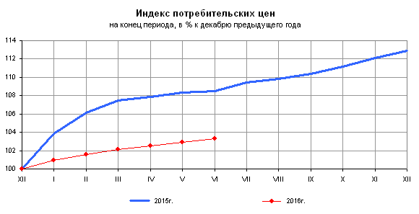
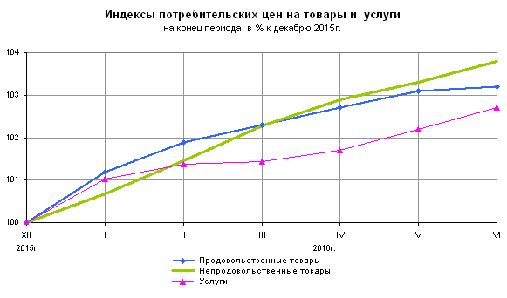
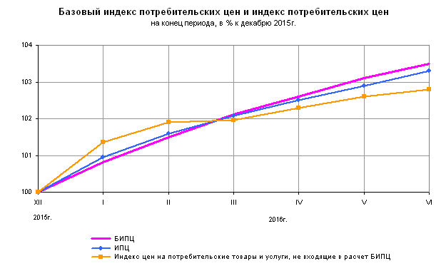
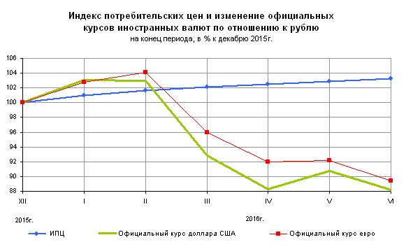
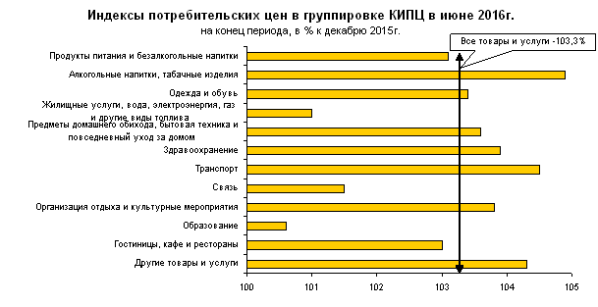
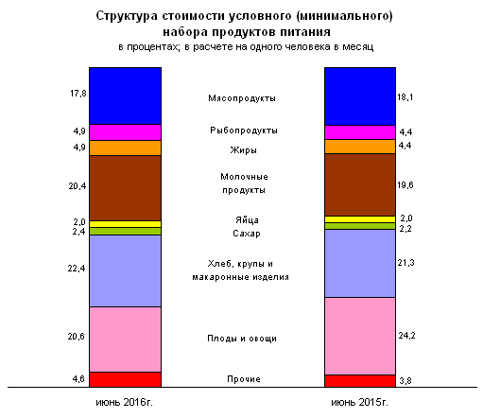
Срочная информация по актуальным вопросам
Copyright © Федеральная служба государственной статистики

